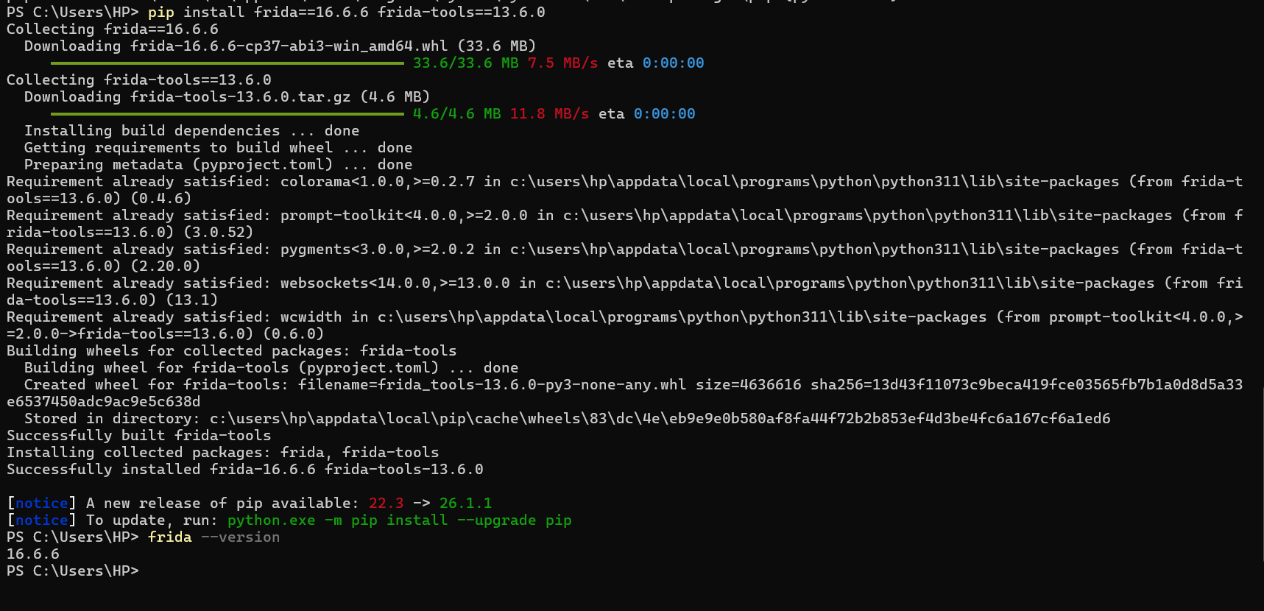
1. Téléchargement de Frida Server : téléchargement du frida-server-16.6.6 pour architecture x86_64 (émulateur Android typiquement).
2. Extraction : décompression de .xz avec 7-Zip → obtenu le binaire frida-server-x86_64
3. Push sur l'appareil Android
adb push ... /data/local/tmp/frida-server64
Envoie le serveur Frida dans le dossier temporaire de l'Android.
4. Permissions d'exécution
adb shell chmod 755 /data/local/tmp/frida-server64
Rendre le binaire exécutable.
Problemes rencontres :
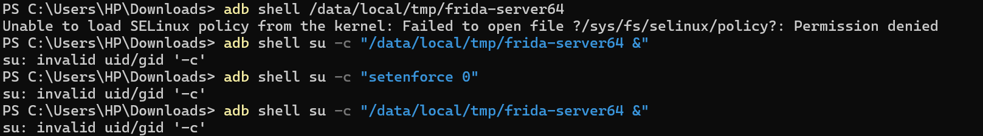
SELinux bloquait l'exécution → Permission denied
su -c ne fonctionnait pas (syntaxe incompatible avec ton su)
Solution :
Sans root, Frida peut seulement instrumenter des apps en mode debug (android:debuggable="true"), ce qui exclut la plupart des vraies applications.Sans ces deux étapes, Frida Server démarre mais ne peut rien faire d'utile — il ne peut ni accéder aux processus, ni injecter du code, ni communiquer correctement.
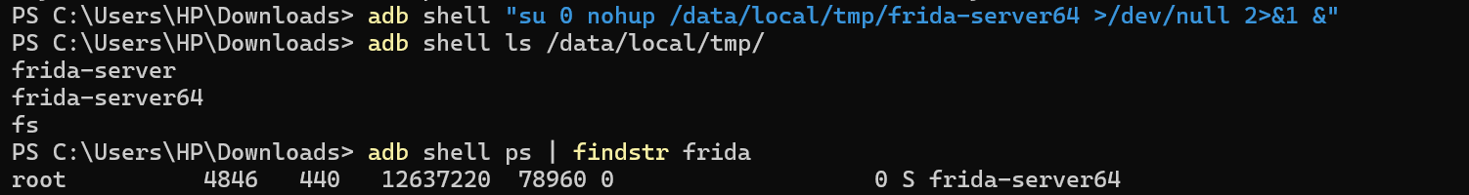
- Lancer correctement frida
- Vérifier qu'il tourne
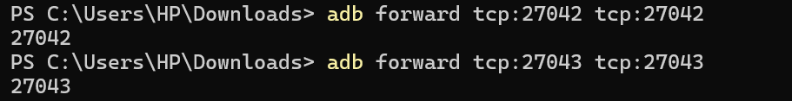
les ports forwarding
Test de connexion depuis le PC :
frida-ps -U liste tous les processus de mon émulateur
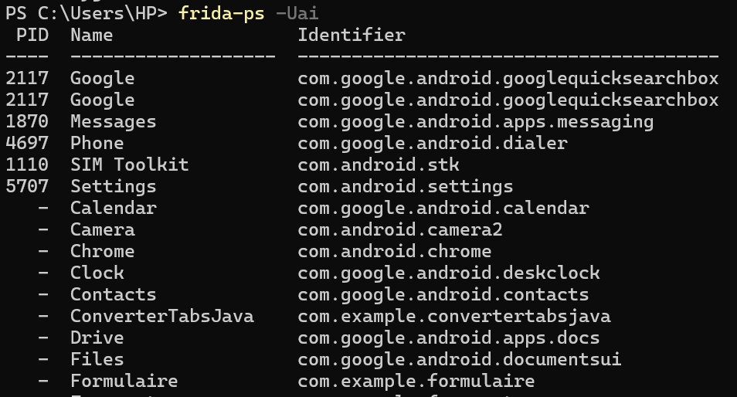
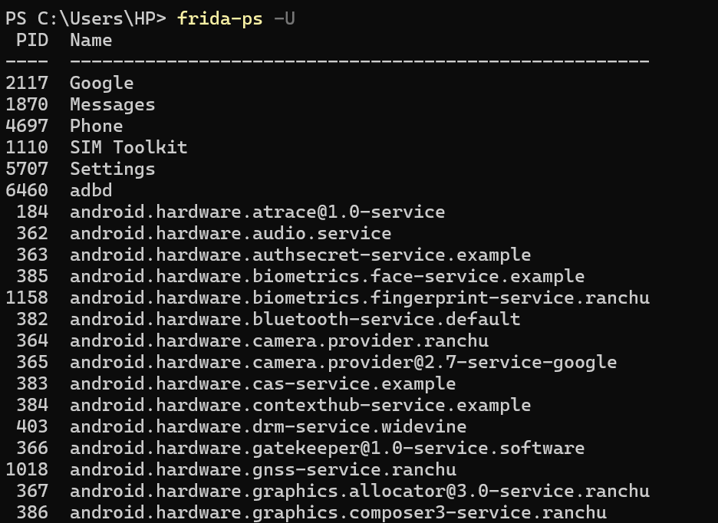

Injection minimale pour valider :
Test simple avec l’API Java :
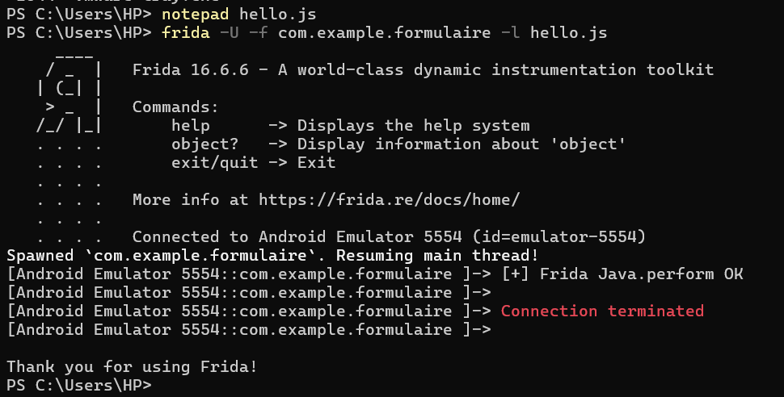

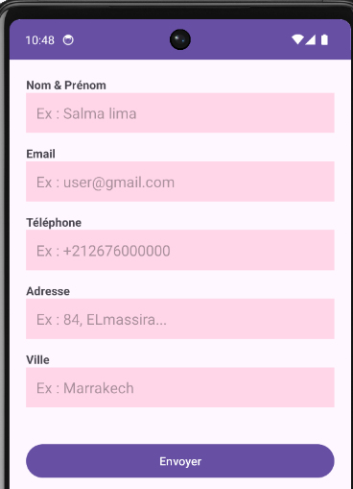
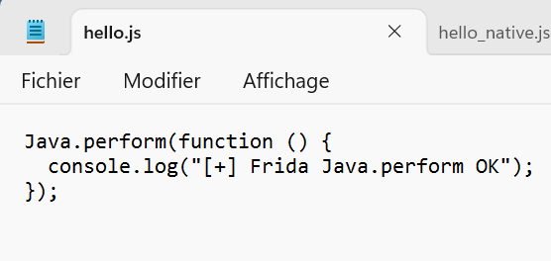

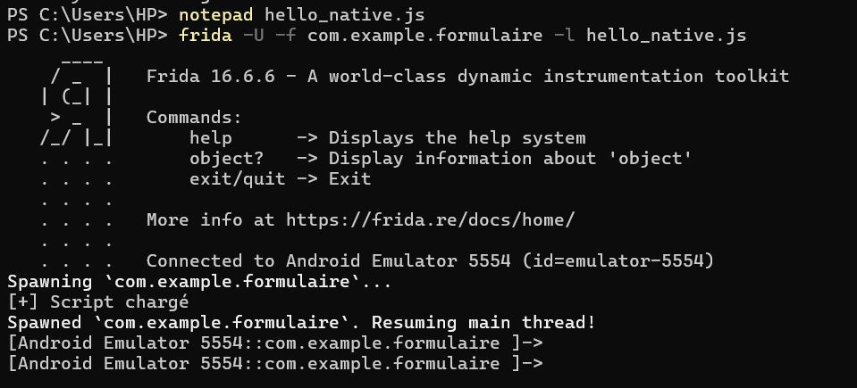
Test simple avec un hook natif :

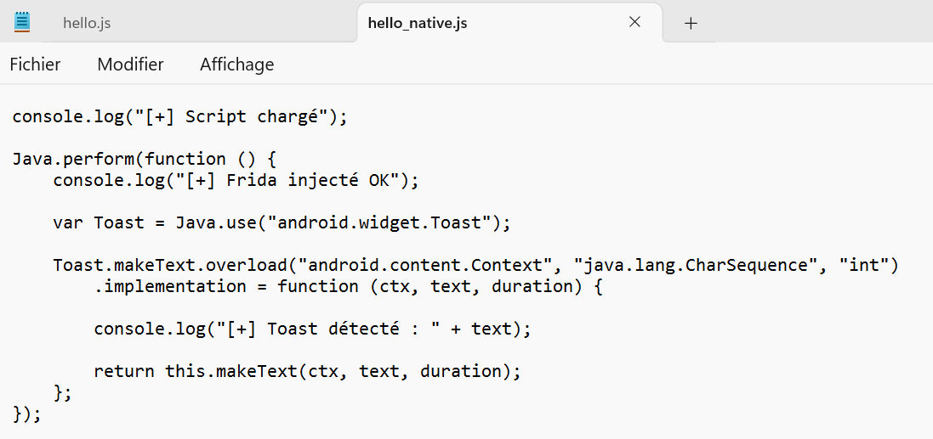

Explorer la console interactive Frida dans un contexte de sécurité :
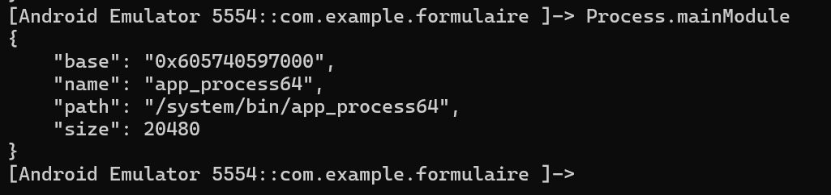
Android Runtime (ART) lance toutes les applications Android via un processus principal appelé : app_process64
C’est le moteur de démarrage de toutes les apps Android.
Frida voit le conteneur principal, pas l’APK directement.
Android Emulator
│
├── app_process64 ← système (ce que Frida voit ici)
│ │
│ └── com.example.formulaire ← ton app (chargée dedans)

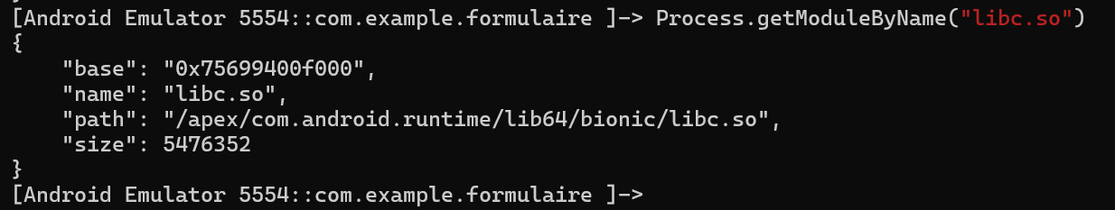
Libc.so : C’est la bibliothèque C standard d’Android
Toutes les applications Android utilisent libc.so indirectement

Où se trouvent les fonctions importantes de libc.so en mémoire ?
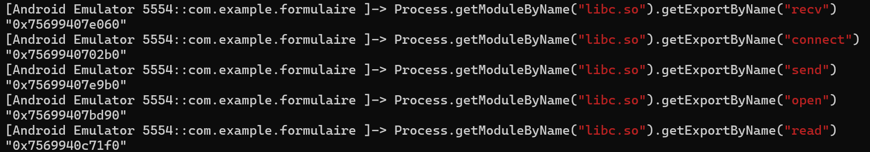
Réseau
- connect → se connecter à un serveur
- send → envoyer des données
- recv → recevoir des données

Fichiers
- open → ouvrir un fichier
- read → lire un fichier
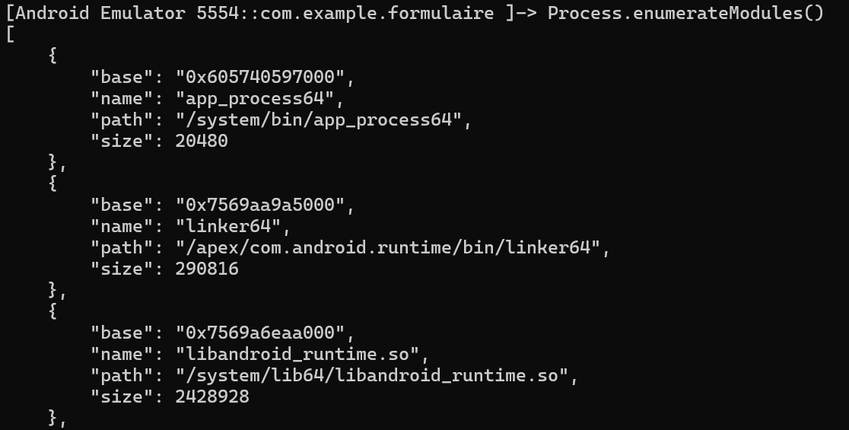

Liste tout ce que le processus a chargé en mémoire

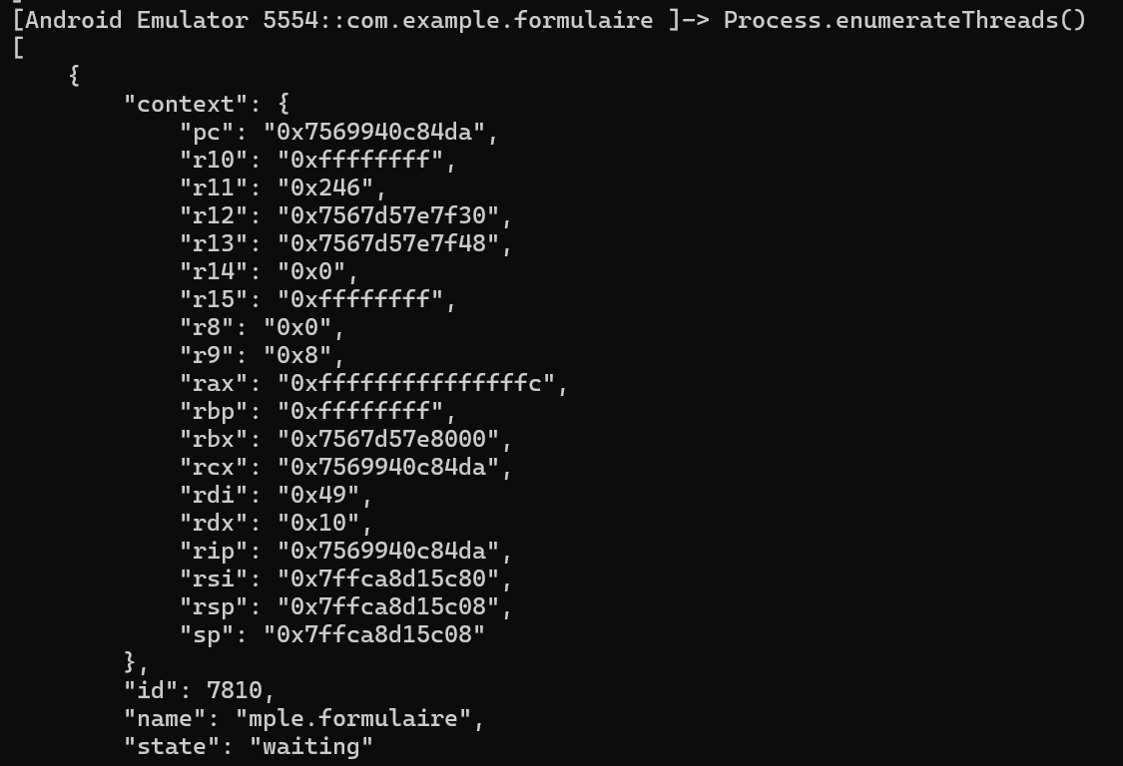
Les threads, c’est la façon dont une application fait plusieurs actions en même temps.

Une application Android n’est pas un bloc unique. Elle est découpée en zones de mémoire : range mémoire
Lire des zones en lecture seule :
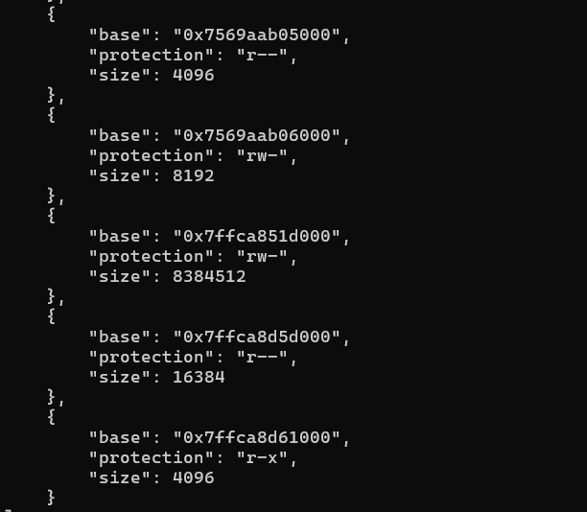

Les zones mémoire qui peuvent être lues et exécutées :
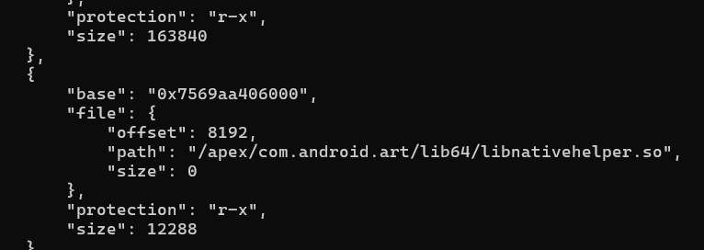

Vérifier si l’environnement Java est disponible :
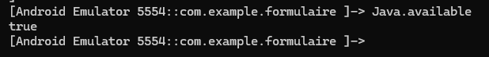
Énumérer quelques classes Java chargées :
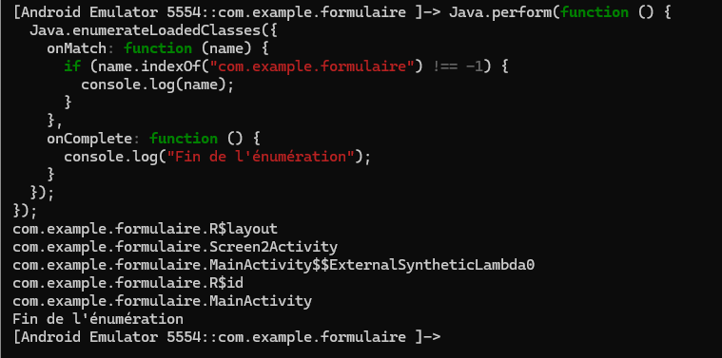
Cette commande énumère les classes Java chargées et filtre celles liées à l’application.

Vérifier la présence de bibliothèques liées au chiffrement ou au TLS :
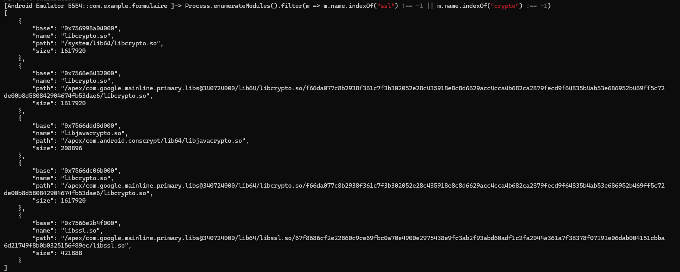
Cette commande filtre les modules chargés pour afficher ceux liés à SSL ou à la cryptographie.

Vérifier les informations de base sur le processus :
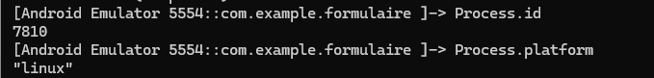
Process.id retourne l’identifiant du processus.
Process.platform indique la plateforme d’exécution.
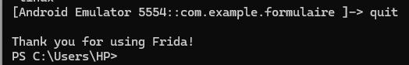
Quitter proprement la session :

Installer un hook sur connect :
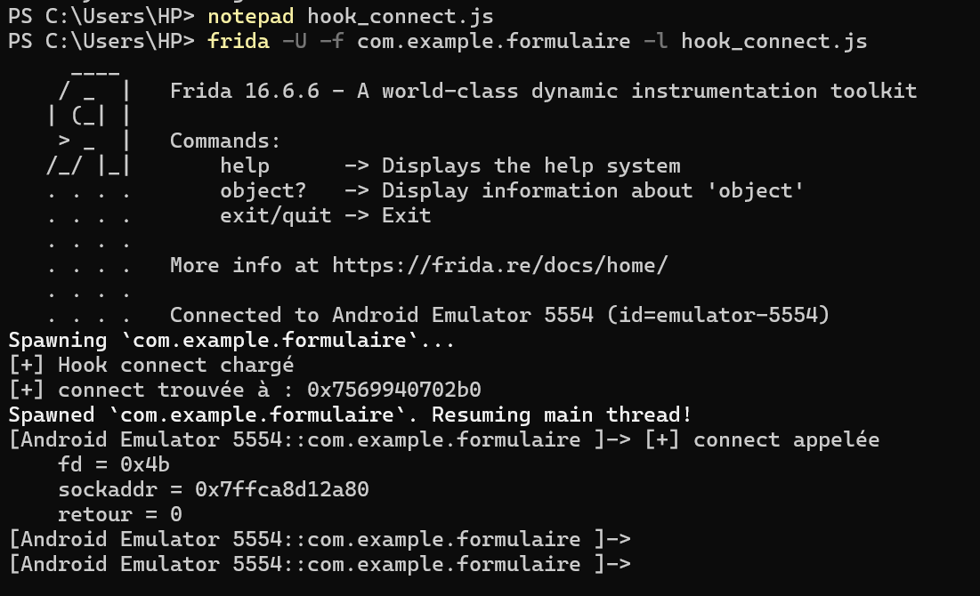
Un Hook = “accrocher” une fonction pour observer quand elle est appelée.
Les paramètres du fonction connect : connect(sockfd, sockaddr, addrlen).

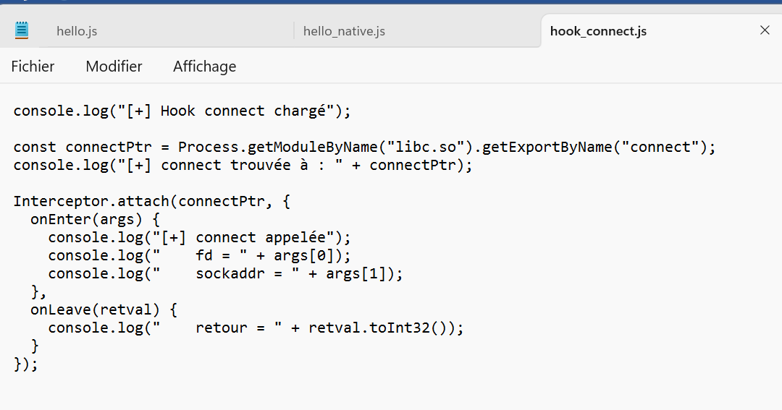

Process.getModuleByName("libc.so").getExportByName("connect") : ici tu récupères l’adresse mémoire de connect().
Le Hook est exactement ici : Interceptor.attach(connectPtr, {
onEnter(args) : exécuté AVANT connect()
onLeave(retval) : exécuté APRÈS connect()
Application appelle connect()
↓
Frida intercepte
↓
onEnter() exécuté
↓
vraie fonction connect()
↓
onLeave() exécuté
Installer un hook sur send :
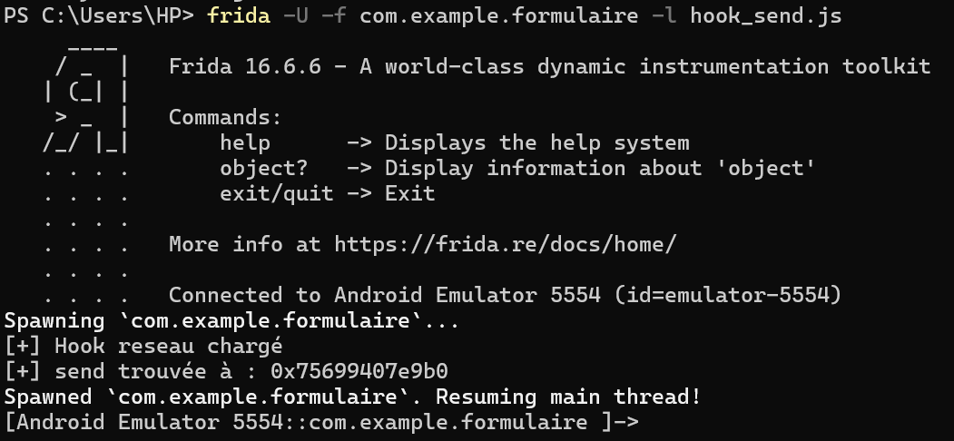
Les paramètres de la fonction send sont : send(sockfd, buffer, len, flags).s
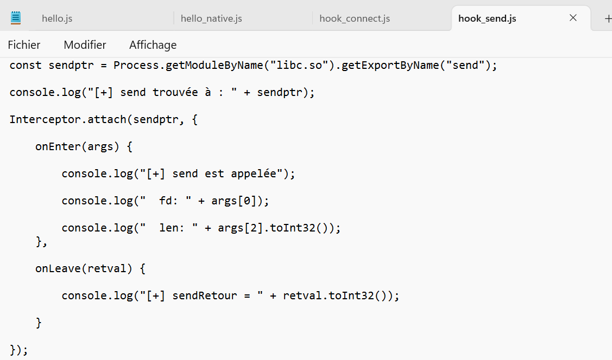

Observer les accès au système de fichiers :
Les paramètres de la fonction open sont : open(path, flags)
Les paramètres de la fonction read sont : read(fd, buffer, count)
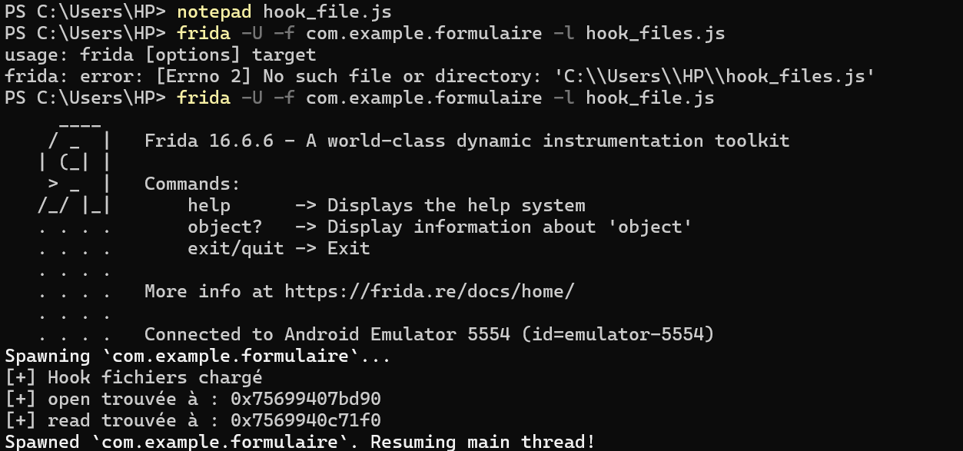

Read appelée :
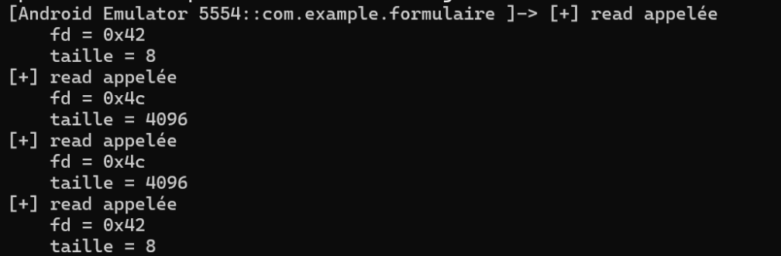

Open appelée :

Rechercher des classes Java liées au stockage ou à la sécurité/

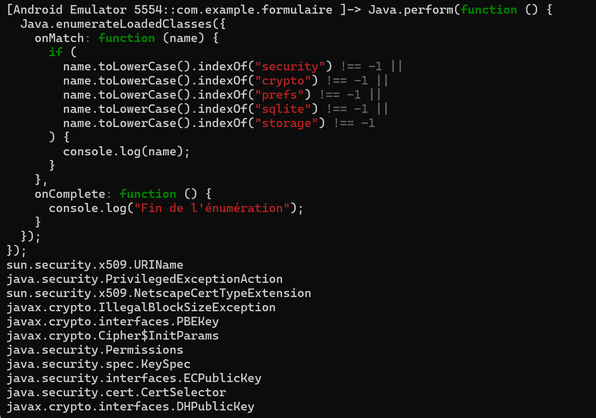

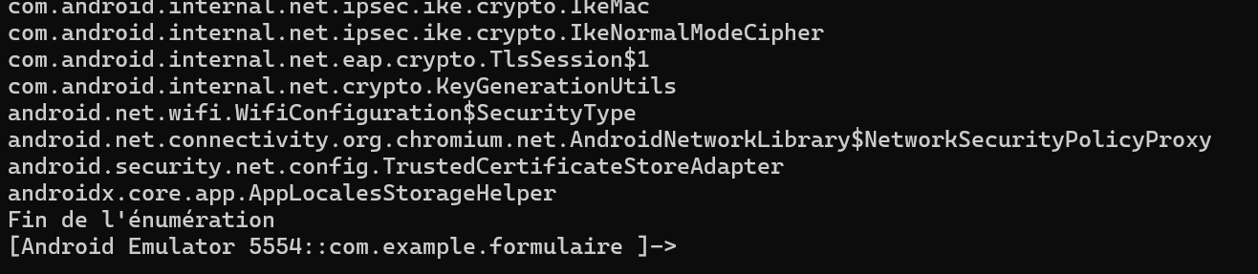

Hooker des méthodes Java liées à SharedPreferences, SQLite et à certaines vérifications de sécurité :
